ДЗ: Применение tarantool'а как хранилища

**Нагрузочное тестирование до и после перевода сервиса диалогов на in-memory db**

В качестве одного шага сценария тестирования взято 3 шага:

User1 отправляет сообщение user2

User2 отправляет сообщение user1

User1 запрашивает весь диалог с user2

Нагрузка: 50 потоков, 100 повторений (15000 запросов всего)

Тестирование до (хранилище шардированная БД на citus с 2 шардами):

Latency

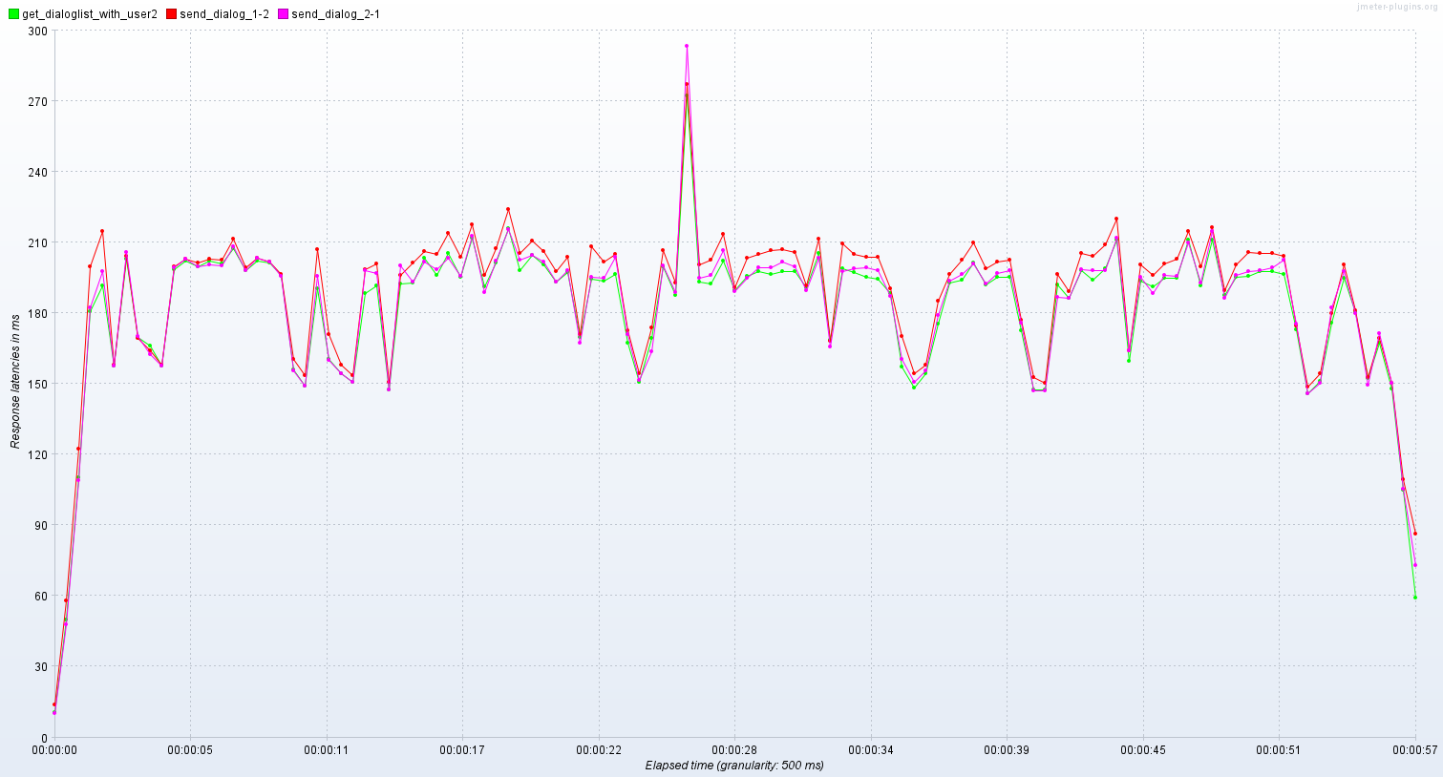

Throughput

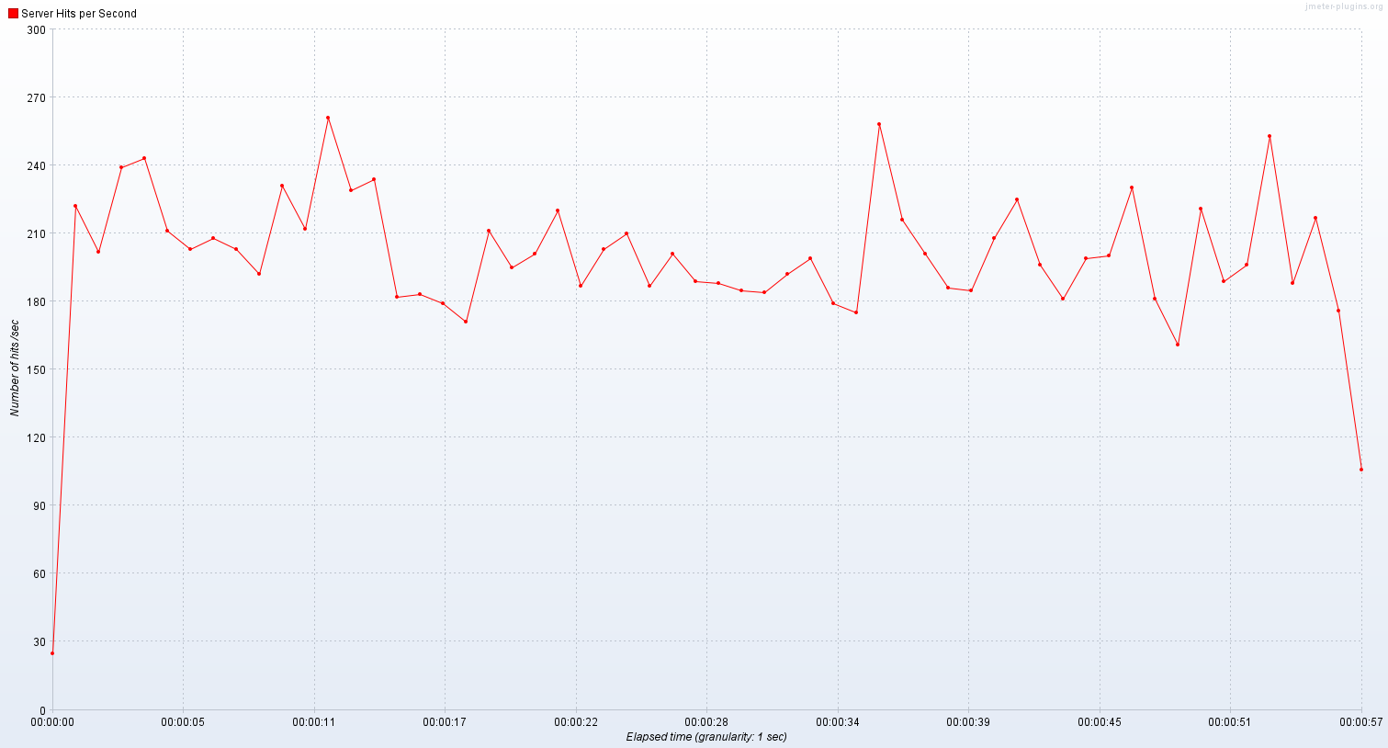

Тестирование после (tarantool c engine = memtx):

Latency

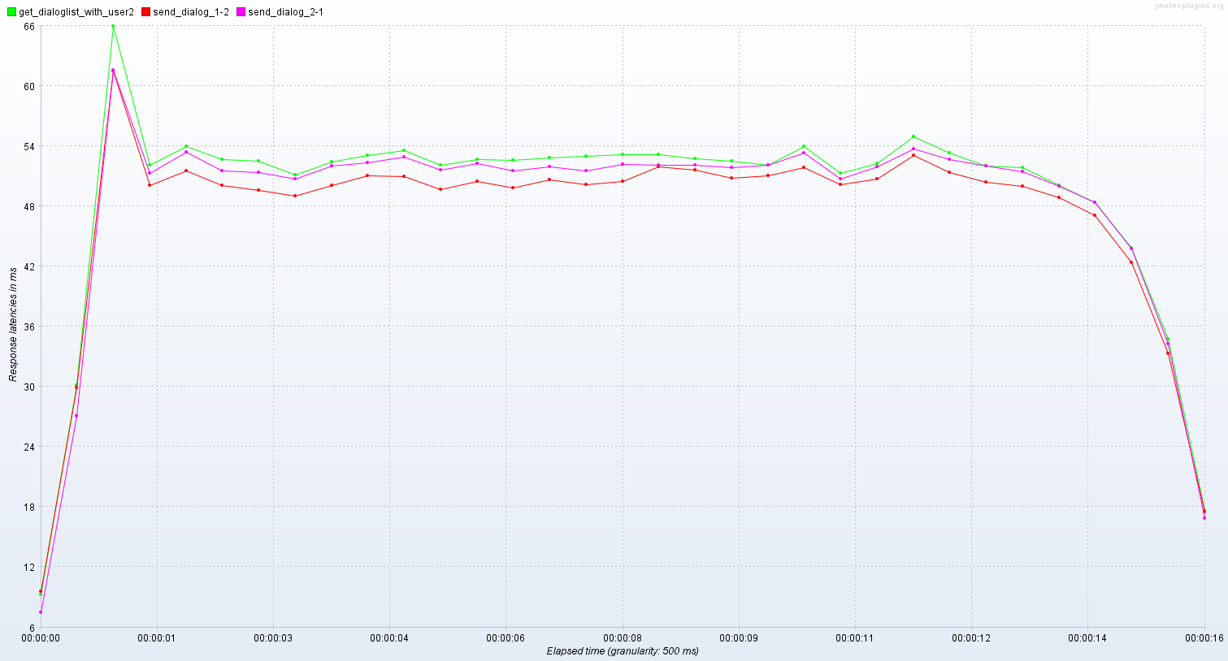

Throughput

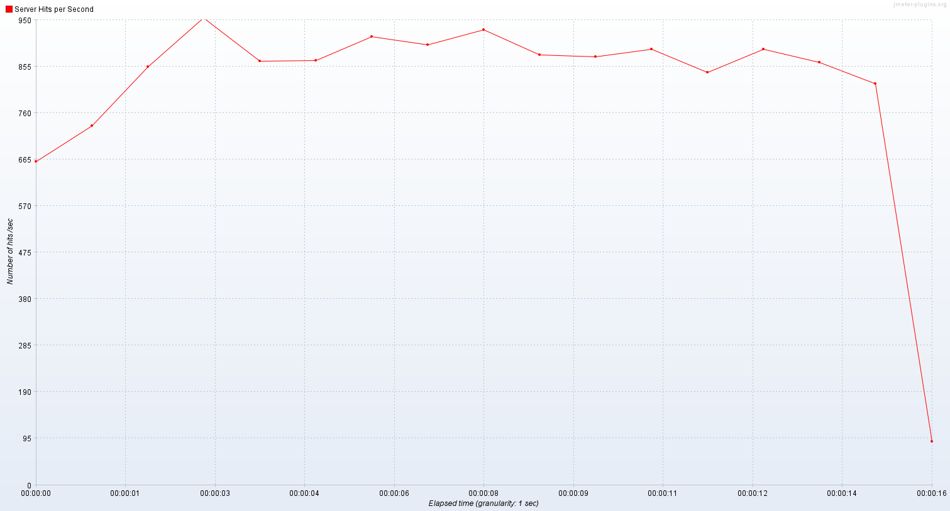

Итог сравнения:

Среднее время ответа уменьшилось с ~200ms до ~40-50ms, пропускная способность выросла с ~180-210 до ~900 запросов в секунду.

По итогам тестирования видно, что после перевода сервиса диалогов на in-memory СУБД его производительность значительно увеличилась.